Universidad Nacional de La Plata
Facultad de Artes
Departamento de Música

Programa de Examen Libre

de la asignatura

LENGUAJE MUSICAL TONAL 1

(v 2020)

El presente Programa de Examen Libre se basa en las modalidades y contenidos desarrollados durante la cursada de la asignatura.
Consiste en la realización y presentación de una serie de Trabajos Prácticos elaborados según pautas consignadas.
Los trabajos se realizarán previamente y se presentarán en la fecha de examen correspondiente.
Los Trabajos Prácticos son entendidos como unidades basadas en tres ejes a través de los cuales el alumno desarrolla y manifiesta sus conocimientos: la producción sonora (creación, interpretación y registro de las obras en soporte archivo de audio), la representación gráfica de los fenómenos musicales (partituras, cifrados, clasificaciones y codificaciones, etc.), y la exposición verbal sobre los diversos aspectos conceptuales y técnicos que conciernen a nuestro campo de estudio.
El Examen Libre es, por lo tanto, la evaluación de los Trabajos Prácticos presentados mediante la audición de los mismos, la vista de la partitura y una exposición conceptual del estudiante que fundamente su producción.
Se incluye la realización in situ de una Prueba Teórica con ejercicios técnicos y aspectos conceptuales correspondientes a los contenidos de la asignatura.

>>>>> Los docentes de la cátedra de Lenguaje Musical Tonal atenderán consultas previas de los alumnos libres durante los turnos de exámenes de la asignatura.

TP 1

TRABAJO PRÁCTICO DE ELABORACIÓN - Modo menor: aspectos melódicos y armónicos – utilización de los sonidos ajenos - Melodía acompañada - Tema y variación.

(ver ficha/pautas TP1)

TP 2

TRABAJO PRÁCTICO DE ELABORACIÓN - Realización de Corales: técnica de enlace y conducción de voces - Modos Mayor y menor: aspectos melódicos y armónicos - utilización de los sonidos ajenos - Tétradas diatónicas (acordes con 7ª.) - Inversiones - Cadencias.

(ver ficha/pautas TP2)

TP 3

TRABAJO PRÁCTICO DE ELABORACIÓN - Preludio instrumental en “estilo barroco” - Textura de arpegios - Tétradas diatónicas - Dominantes y Tónicas secundarias - Enlace de voces - Tratamiento de la séptima y otras disonancias.

(ver ficha/pautas TP3)

TP 4

TRABAJO PRÁCTICO DE ELABORACIÓN - Canción - Melodía acompañada - Tétradas diatónicas – Independencia de la disonancia (acordes expandidos).

(ver ficha/pautas TP4)

TP 5 PRUEBA TEÒRICA
Prueba escrita y/ó exposición verbal "in situ" con ejercicios técnicos y aspectos conceptuales correspondientes a los contenidos de la asignatura.

Los siguientes temas serán abordados:
- Intervalos: Clasificación y calificación - Consonancias perfectas e imperfectas, disonancias.
- Escalas: Escalas mayor y menor (utilización de grados móviles) - Armadura de claves - Escalas relativas.
- Armonía diatónica (M y m): Grados, estructuras, funcionalidad y movimientos. Modo menor: aspectos melódicos y armónicos. Configuración fraseológica del componente armónico - Cadencias.
- Acordes (tríadas - tétradas): Acordes triadas y de 7ª. diatónicos en modo Mayor y menor - Relación entre estructura y función - El V 7 : tratamiento de las sensibles tonal y modal (tritono) - Inversiones – Cifrados (funcional y estructural).
- Sonidos Ajenos: utilización de los sonidos ajenos tensionantes y dinamizantes.
- Técnica de enlace de voces: Movimientos y criterios en la conducción de voces en textura acórdica - Registro y disposición de las voces - Configuración del Bajo: Estado y posición de los acordes: Inversiones. Cifrados - Incorporación de sonidos ajenos - Preparación y resolución de disonancias estructurales (en especial la 7ª.) - Tratamiento de las 5as. y 8vas.

TP 6 (TP "Libre")

TRABAJO PRÁCTICO DE ELABORACIÓN - * a elección * – Síntesis de contenidos
Trabajo “libre”, definido, organizado y presentado según criterio personal. Se entiende como una oportunidad para que el alumno aborde y exponga temáticas de su interés relacionadas con el campo de estudio de la asignatura, a través de una composición musical.

Los elementos necesarios para la presentación y evaluación del TP son:
- La partitura de la obra, con los cifrados, codificaciones, referencias, comentarios, esquemas (estructura formal, textural, plan tonal, etc.) y otros aspectos de interés correspondientes al TP.
- La presentación del trabajo incluirá la exposición acerca de los criterios y recursos técnicos puestos en juego en el proceso constructivo de la obra, los elementos y relaciones presentes en la misma, incluyendo aspectos interpretativos, estilísticos, etc.
- Se presentará una versión / interpretación /registro de la obra en archivo de sonido (preferiblemente con dispositivo reproductor) para su audición en la instancia evaluativa.

Universidad Nacional de La Plata
Facultad de Bellas Artes
Departamento de Música

Trabajo Práctico n° 1

de la asignatura

LENGUAJE MUSICAL TONAL 1

TRABAJO PRÁCTICO DE ELABORACIÓN – Modo menor: aspectos melódicos y armónicos – Elaboración melódica utilizando sonidos ajenos - Melodía acompañada - Oposición temática.
El Trabajo Práctico consiste en la realización de una obra instrumental en estilo libre según las siguientes características:

- Textura: melodía acompañada. El acompañamiento se compone de una línea de Bajo y un plano de textura armónica complementaria con aplicación de la técnica de enlace de voces. La especificidad de los acordes y la definición en la articulación armónica serán cualidades del plano de acompañamiento.
- Forma: A - B (Bipartita). En ambas secciones se pondrán en juego los grados móviles del modo menor y el uso de sonidos ajenos dentro del ámbito diatónico monotonal. La sección B será temáticamente contrastante con A (a la manera de la distinción estrofa-estribillo).
- Melodía: Tanto el material melódico de la sección A como el de B incluirá la utilización de los grados móviles buscando una exposición de los diferentes posicionamientos de la 6ta. y 7ta. de la escala según las características de los diversos giros lineales y su contexto armónico. En ambas secciones se desarrollará el tópico "sonidos ajenos", que incluye la presentación, en el total de la pieza, de cada uno de los sonidos ajenos vistos (NP - B - Ant Esc. - R - Ap).
- Armonía: Intervendrán todos los grados diatónicos (tríadas) correspondientes al modo menor. Formalmente, se pondrán en juego las funciones articulatorias de las cadencias suspensiva y conclusiva.
- Línea del Bajo: Se dinamizará mediante el uso de inversiones y sonidos ajenos.

Elementos necesarios para la presentación y evaluación del TP:
- Representación gráfica (partitura) de los tres planos texturales (melodía - complemento armónico - bajo) en sistema de dos o tres pentagramas, según instrumentación.
- El análisis de la armonía por medio del doble cifrado: funcional y estructural (“americano”).
- La partitura de la obra con el volcado del análisis armónico (cifrados), así como otros gráficos representativos de la forma, la textura, el plan tonal, los procesos y recursos constructivos y otros aspectos relevantes a consignar.
- Un señalamiento - con corchetes - de los fragmentos melódicos en que intervengan los grados móviles utilizados.
- La clasificación de los tipos de sonidos ajenos presentes en todos los planos texturales (NP - B - Ant – Esc- R - Ap).
- Se escribirán ligaduras que identifiquen las unidades fraseológicas en que puede segmentarse la pieza.
- La presentación del trabajo incluirá una exposición verbal acerca de los criterios y recursos técnicos puestos en juego en el proceso constructivo de la obra, los elementos y relaciones presentes en la misma, incluyendo aspectos interpretativos, estilísticos, etc.
- Se presentará una versión / interpretación /registro de la obra en archivo de sonido (preferiblemente con dispositivo reproductor) para su audición en la instancia evaluativa.
Universidad Nacional de La Plata
Facultad de Bellas Artes
Departamento de Música

Trabajo Práctico n° 2

de la asignatura

LENGUAJE MUSICAL TONAL 1

TRABAJO PRÁCTICO DE ELABORACIÓN – Realización de Corales: técnica de enlace y conducción de voces - Modos Mayor y menor: aspectos melódicos y armónicos - Tratamiento de la disonancia melódica ("sonidos ajenos") - Tétradas diatónicas (acordes con 7ª.) - Inversiones - Cadencias.

El Trabajo Práctico consiste en la realización de dos piezas corales tomando como referencia el modelo de Coral barroco de J. S. Bach, partiendo de los fragmentos dados y según las siguientes pautas:

- Armonía: Intervendrán todos los grados diatónicos (tríadas) correspondientes al modo. Formalmente, se pondrán en juego las funciones articulatorias de las cadencias suspensiva y conclusiva. Se podrán utilizar tétradas diatónicas sobre el V y el II grado teniendo en cuenta el abordaje y la resolución de la séptima.
- Conducción de voces en textura tipo Coral: Interacción entre el componente armónico y el melódico (contrapunto y armonía): Criterios de enlace de voces en textura acórdica. Registro y disposición de las voces. Inversiones, cifrados.
- Elaboración melódica: resolución de los sonidos ajenos tensionantes, utilizar todos los sonidos ajenos vistos distribuidos entre las 4 voces.
- Línea del Bajo: Dinamización mediante el uso de inversiones y sonidos ajenos. 2da. Inversión: incluir las modalidades “6/4 de paso, de repercusión y de cadencia”.

Nota: Los 2 corales (a y b) son planteados como una unidad temática. De este modo, las pautas del TP se aplicarán y evaluarán globalmente, es decir que los elementos consignados podrán, a criterio del alumno, aparecer en uno u otro coral.

Elementos necesarios para la presentación y evaluación del TP:
- El análisis de la armonía por medio del doble cifrado: funcional y estructural (“americano”), incluyendo las inversiones de acordes.
- La clasificación de los tipos de "sonidos ajenos" presentes en todas las voces (NP - B - Ant - R - Ap).
- Se presentará una versión / interpretación /registro de la obra en archivo de sonido (preferiblemente con dispositivo reproductor) para su audición en la instancia evaluativa.

LENGUAJE MUSICAL TONAL 1

Trabajo Práctico n° 2

Alumno: _______________________________________

TP 2a ) en MODO MAYOR

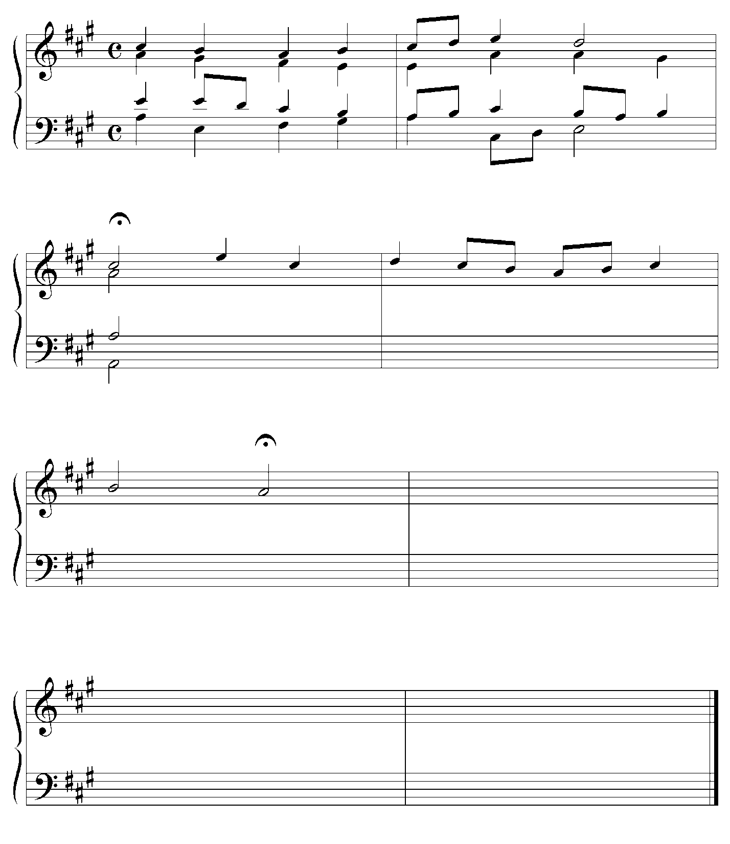

LENGUAJE MUSICAL TONAL 1

Trabajo Práctico n° 2

Alumno: _______________________________________

TP 2b ) en MODO MENOR

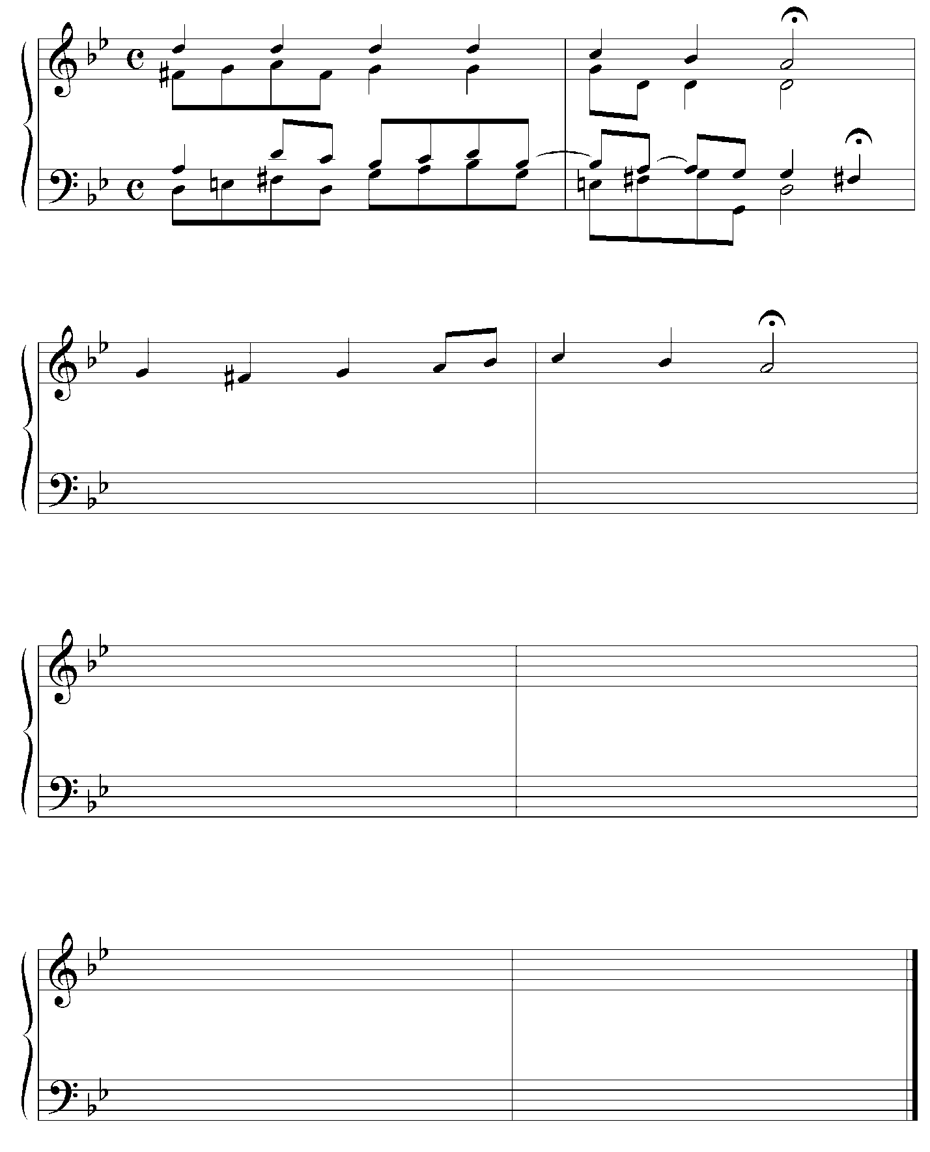

Universidad Nacional de La Plata
Facultad de Bellas Artes
Departamento de Música

Trabajo Práctico n° 3

de la asignatura

LENGUAJE MUSICAL TONAL 1

TRABAJO PRÁCTICO DE ELABORACIÓN – Preludio instrumental en “estilo barroco” - Textura de arpegios - Tétradas diatónicas - Dominantes y Tónicas secundarias - Enlace de voces - Tratamiento de la séptima y otras disonancias.

El Trabajo Práctico n° 4 consiste en la elaboración de un Preludio instrumental, tomando como referencia los Preludios de tipo arpegiado de J. S. Bach. El lenguaje musical reunirá las siguientes características:

- El motivo estará construido básicamente sobre el arpegio - notas de las tríadas o las tétradas- y podrá incluir algún sonido ornamental en su diseño, siempre que no afecte la especificidad de los acordes.
- El TP nº 4 “Preludio instrumental” se realizará en el modo opuesto (entre modo Mayor y menor tonales) al modo del TP nº 3 “Canción con tétradas diatónicas”. El ámbito diatónico será ampliado mediante el recurso de la acentuación de grados (se incluirán un mínimo de 3 grados efectivos)
- Los acordes de séptima se tratarán con los criterios de conducción de voces propios del estilo barroco, en especial en cuanto al tratamiento de la séptima como disonancia. Del mismo modo, las tensiones lineales de las dominantes serán abordadas y resueltas según los rasgos del lenguaje.
- La conducción de las “voces” del Preludio seguirá los criterios generales de la técnica de enlace de acordes que proviene de la música barroca (en cuanto al tratamiento de las quintas y octavas paralelas, la preparación y resolución de la séptima y otras disonancias estructurales, etc.). En un contexto estricto de economía de movimientos, la voz superior se jerarquizará dotándola de cierto perfil melódico.
- La línea del bajo incluirá el uso de las inversiones para definir su movimiento lineal y poner en juego los diferentes grados de tensión y estabilidad de los acordes.

- En particular, el Preludio incluirá:
- Un pasaje con nota pedal sobre dominante o tónica.
- Un pasaje en que aparezca el ciclo de quintas.
- La 2da inversión de la tónica (I 6/4) como parte de un proceso cadencial.
- La intervención de al menos tres microprocesos “grado efectivo – grado acentuado”

- El Preludio podrá realizarse en cualquier instrumento, incluyendo la voz.

Elementos necesarios para la presentación y evaluación del TP:
- Escritura completa del preludio en sistema de pentagramas adecuado a la propuesta instrumental, representando la conducción y enlace de las voces.
- Estarán señaladas en la partitura la preparación, articulación y resolución de las disonancias.
- El análisis de la armonía por medio del doble cifrado: funcional y estructural (“americano”).
- La presentación del trabajo incluirá una exposición verbal acerca de los criterios y recursos técnicos puestos en juego en el proceso constructivo de la obra, los elementos y relaciones presentes en la misma, incluyendo aspectos interpretativos, estilísticos, etc.
- Se presentará una versión / interpretación /registro de la obra en archivo de sonido (preferiblemente con dispositivo reproductor) para su audición en la instancia evaluativa.

Universidad Nacional de La Plata
Facultad de Bellas Artes
Departamento de Música

Trabajo Práctico n° 4

de la asignatura

LENGUAJE MUSICAL TONAL 1
TRABAJO PRÁCTICO DE ELABORACIÓN – Canción - Melodía acompañada - Tétradas diatónicas
El Trabajo Práctico n° 3 consiste en la realización de una obra instrumental, vocal ò mixta (con ò sin texto) del tipo canción, según las siguientes características:

- Forma: La obra es una microforma del tipo canción (mínimo una frase ò sección temática) en la que puedan reconocerse al menos cuatro unidades formales internas (incisos).

- Textura: melodía acompañada.
- Melodía: El diseño melódico se ajustará a las pautas formales expuestas. Por medio de ocasionales apoyos de la melodía en la séptima de los acordes - buscando la presencia, independencia y jerarquización de la disonancia en el plano melódico - se habrá de configurar en la relación melódico-armónica la particular sonoridad que denominamos “tétradas como color” (también conocida como “extensiones” ò “sonidos agregados” a la tríada).
- Acompañamiento: El formato del acompañamiento se compone de una línea de Bajo y un plano textural en bloque a modo de complemento armónico. Se buscará definición en la articulación armónica y en la especificidad de los acordes. Sin restricciones en cuanto al paralelismo de voces (quintas y octavas paralelas) y en cuanto al abordaje y resolución de la séptima y otras disonancias estructurales, es conveniente aplicar en el acompañamiento los criterios generales de la técnica de enlace y conducción de voces. La línea del Bajo se dinamizará mediante el uso de inversiones y "sonidos ajenos".

- Armonía: En un contexto diatónico monotonal, predominarán en el fraseo armónico los grados tétradas correspondientes al modo, con jerarquización de la disonancia en la melodía.

Elementos necesarios para la presentación y evaluación del TP:
- Representación gráfica (partitura) de los tres planos texturales (melodía - complemento armónico - bajo) en sistema de dos o tres pentagramas, según instrumentación.
- El análisis de la armonía por medio del doble cifrado: funcional y estructural (“americano”).
- Se escribirán ligaduras que identifiquen las unidades fraseológicas en que puede segmentarse la pieza.
- Indicaciones dinámicas, de tempo, de articulación y otros signos que contribuyan a definir las ideas musicales puestas en juego en la pieza.
- La presentación del trabajo incluirá una exposición verbal acerca de los criterios y recursos técnicos puestos en juego en el proceso constructivo de la obra, los elementos y relaciones presentes en la misma, incluyendo aspectos interpretativos, estilísticos, etc.
- Se presentará una versión / interpretación /registro de la obra en archivo de sonido (preferiblemente con dispositivo reproductor) para su audición en la instancia evaluativa.

